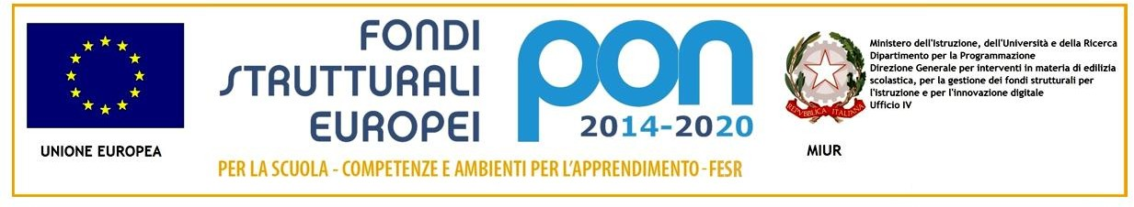

**ISTITUTO COMPRENSIVO “A. DE CURTIS”**

*Via Meucci 3 - 80020 Casavatore (Napoli)*

*CF*. 93042550637 - Tel/Fax 081.7386253 - e mail [*naic8a700a@istruzione.it*](mailto:naic8a700a@istruzione.it)

AUTOCERTIFICAZIONE PERMESSI RETRIBUITI/FERIE ART.15

IL/La sottoscritta _________________________________________________________________

In servizio c/o questa scuola in qualità di ____________________________________________

Ai sensi dell’art.3comma 1,dell’art.3 comma 2,della legge15 maggio1997, n°127, dichiara che il/i

giorno/i _________________________________________ ha usufruito/deve usufruire del /i

permesso/i retribuito/i ferie per il seguente motivo_______________________________________

_______________________________________________________________________________

Casavatore ,_______________

In fede

____________________